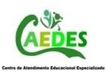
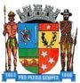

PREFEITURA MUNICIPAL DE PONTE NOVA SECRETARIA DE EDUCAÇÃO ESTADA DE MINAS GERAIS
ENSINO FUNADAMENTAL – ANOS INICIAIS E FINAIS
AEE - ATENDIMENTO EDUCACIONAL ESPECIALIZADO

1 – Assista ao vídeo: “A folha de papel que queria ser um barquinho”
Acesse o link:
https://www.youtube.com/watch?v=QxQjqiTOhFI

2 - Peça o papai ou a mamãe para cantar essa música com você.
MANDEI FAZER UM BARQUINHO,
DE PAPEL DE PAPELÃO,
PRA TRAZER O MEU BENZINHO,
PRA DENTRO DO MEU CORAÇÃO.

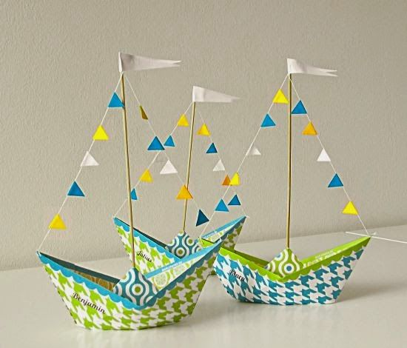
3 – Veja o vídeo abaixo de como fazer um barquinho. Construa o seu! Peça ajuda a seus pais ou responsáveis e brinque a vontade!
Acesse o link:
https://www.youtube.com/watch?v=8kWNh4ubID0

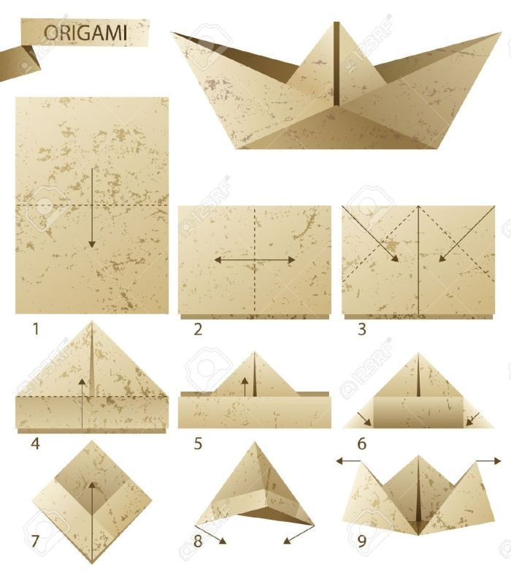

4 – Tire uma linda foto do trabalho realizado e mande no grupo.

